Ministerul Educației Nr. 6989/22.12.2025
Programul „Împreună prindem curaj”
Formular de raportare

*Acest formular poate fi adaptat și îmbunătățit de CJRAE și CMBRAE.
A. DATE DE CONTACT ALE UNITĂȚII DE ÎNVĂȚĂMÂNT
Denumirea unității de învățământ: | ȘCOALA GIMNAZIALĂ NR. 7 BUZĂU
Cod SIIIR al unității de învățământ cu PJ: | 1061104771
Adresă: | STR. PRIVIGHETORILOR NR. 5
Localitate: | BUZĂU
Județ: | BUZĂU
Telefon fix/Fax: | 0238/715426 FAX 0238/723951
Mobil: | -
E-mail: | sc7bz@yahoo.com
Pagină web: | www.scoalagimnaziala7buzau.ro
Director unitate de învățământ (nume şi prenume): | Prof. TĂNASE IOHANA MAGDALENA
Președinte CPEV (nume şi prenume): | Prof. MEDIANU RODICA ALEXANDRINA
Consilier școlar (nume și prenume): | Prof. CIMPEANU ELENA MIHAELA
Echipa de proiect (nume, prenume, funcția ocupată la nivelul UIP): | Prof. DELCEA ALICE MARIANA – profesor coordonator  Prof. TĂNASE IOHANA MAGDALENA  Prof. MEDIANU RODICA ALEXANDRINA  Prof. ZINCĂ GINA  Prof. CROITORU LOLICA  Prof. TUDOSE ALICE CRISTINA  Prof.POPA ADRIAN LAURENȚIU  Prof. COJOCARU FLORENTINA SIMONA  Prof .MANOLE JOIȚA  Prof. TACU CRISTINA CLAUDIA  Prof. CIMPEANU ELENA MIHAELA
B. DATE DESPRE PROIECT
Titlul proiectului: | ,, ÎMPREUNĂ PRINDEM CURAJ”  ,,NE DĂM MÂNA PENTRU O LUME MAI BUNĂ”
Durata de desfășurare a proiectului: | 15 OCTOMBRIE 2025-15 DECEMBRIE 2025
Valoarea totală a bugetului utilizat: | 5000 RON
E. ACTIVITĂȚILE DESFĂȘURATE
Descrieți activitățile desfășurate la nivelul unității de învățământ.
La nivelul unității de învățământ au fost desfășurate activitățile astfel:
A1. ,,Mâinile priteniei”
Elevii au vizionat filmuleţe ȋn care persoanele ”diferite” au fost marginalizate, jignite, abuzate din cauza diferenţelor dintre ele. S-au purtat discuții pe baza materialelor prezentate, despre importanța toleranței și diversității, discuții referitoare la drepturile copiilor la nivel global.Au creat mesaje de ȋncurajare, de combatere a violenţei. Fiecare elev şi-a realizat amprenta mânuţei şi a scris mesajul pe ea. Din mânuţele lor s-au realizat lanţuri ale prieteniei.
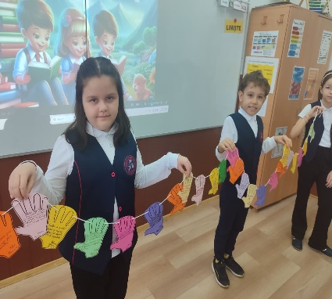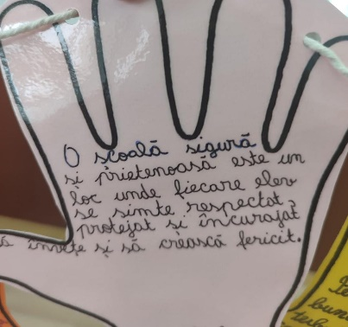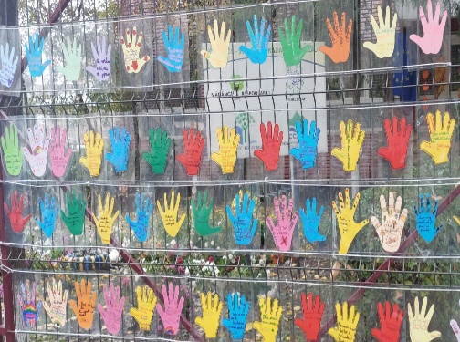

A2. ,,Cum pot fi eu un mesager al nonviolenței?”
Scopul acestei activități este de a conștientiza că în mediul școlar și societate este important să fim solidari, să găsim soluții pentru a preveni comportamentele violenței. În cadrul activității, timp de câteva minute s-au afișat mesaje împotriva violenței realizate de către elevi.
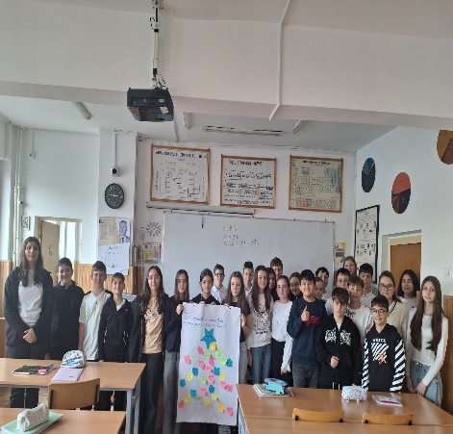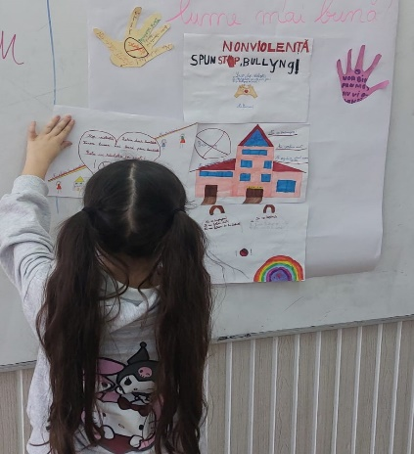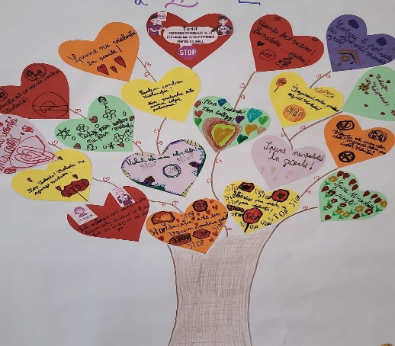

A3. ”Bullying-ul un lanț care trebuie rupt!”
Elevii participanți în proiect au confecționat din materiale colorate brățări cu mesaje antiviolență, pe care le vor uni într-un lanț al solidarității și al prieteniei. Fiecare elev își prezentă mesajul pozitiv în fața celorlalți copii. La finalul activității au primit brățări personalizate ,, Împreună prindem curaj!”.

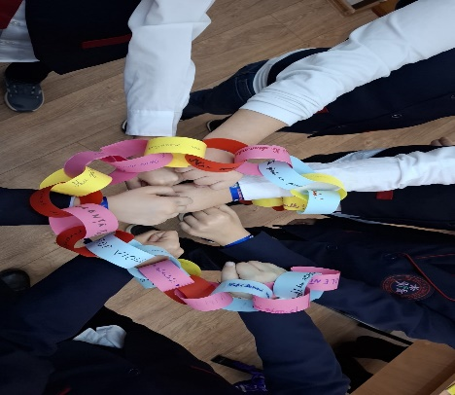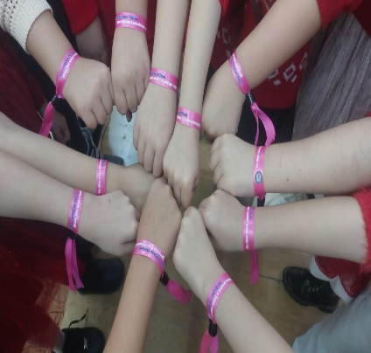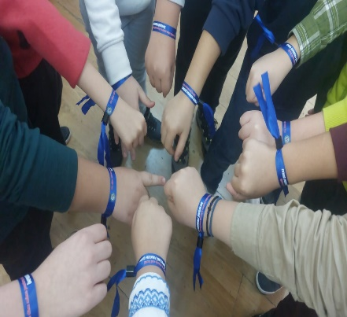

A4. ”NO BULLIES ALLOWED”, 3 cadre didactice, 75 elevi
Elevii participanți au vizionat materiale video împotriva bullyingului. Au realizat mesaje împotriva violenței și a bullying-ului, creații literare proprii în limba engleză pe care le-au prezentat în cadrul unei expoziții din școală.

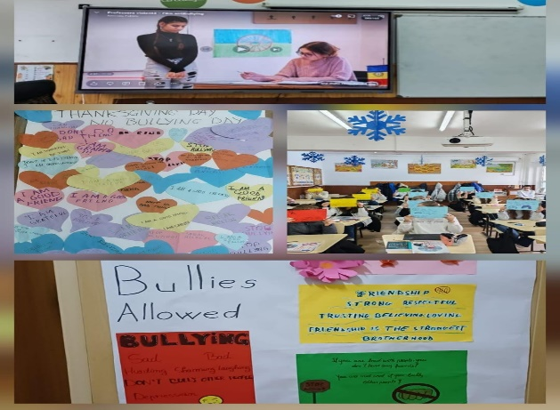

A5. ,,Părinți, copii, profesori -împreună în lumea digitală.”
Scopul acestei activități a fost ca părinții, copiii și profesorii să conștientizeze că în mediul școlar și în societate este important să fim solidari, să găsim soluții pentru a preveni comportamentele violente copiate de copii din lumea digitală. Activitatea s-a desfășurat în parteneriat cu Poliția Română a Municipiului Buzău și DGASPC Buzău. Elevii participanți au vizionat materiale despre bullying, cyberbullying și au fost sfătuiți cum să procedeze în cazul în care devin victime ale acestor fenomene.

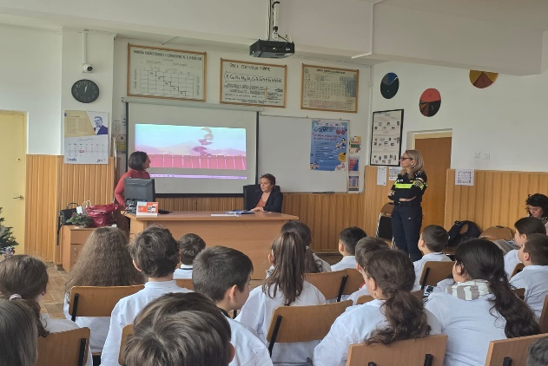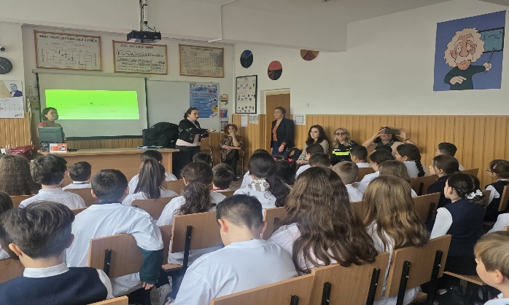

A6. ”Cyberbulling în povești și cifre”
Activitatea s-a desfășurat prin vizionarea unor materiale cu tema ,, Cum folosim eficient mediul virtual fără a fi victime ale cyberbulling-ului” și au lecturat povești terapeutice. Împărțiți pe grupe au realizat povești proprii și afișe pentru prevenirea fenomenului de cyberbullying.
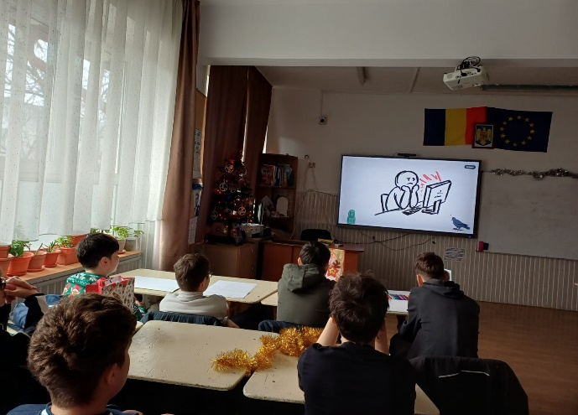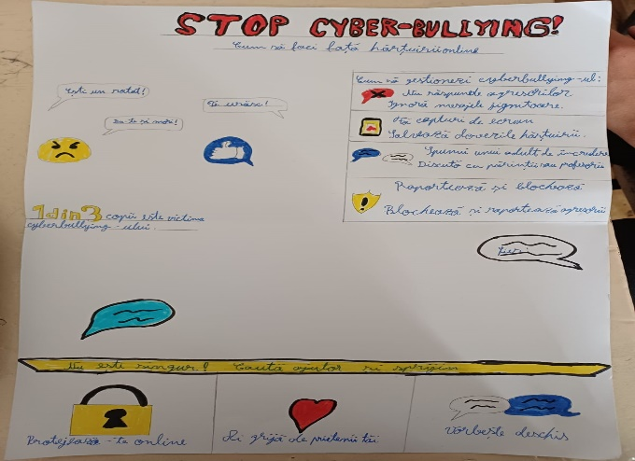

A7. ,,Toleranță, empatie, prietenie-verigile unei lumi mai bune”
Activitatea a avut loc la Liceul Special Pentru Deficienți de Vedere Buzău. Împreună, copii au realizat activitatea ,, Ne dăm mâna pentru o lume mai bună!”.

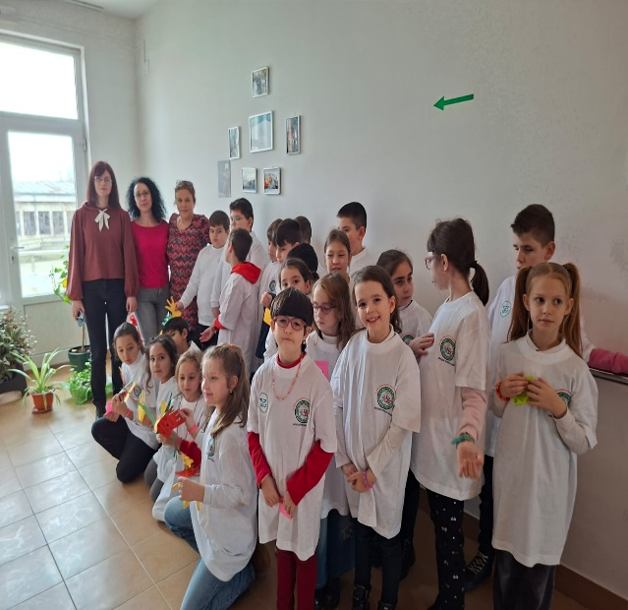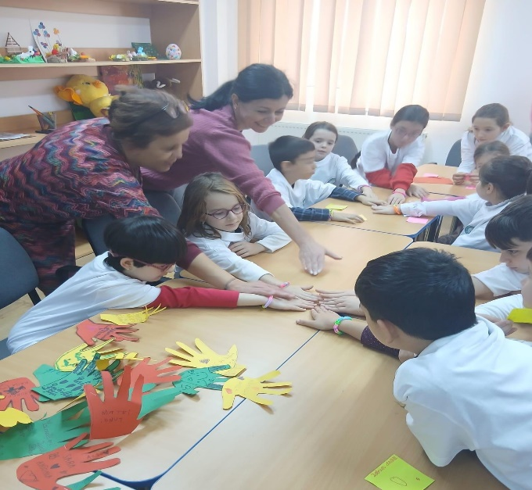
A1 – 500 lei
A2+A3+A4=1500 lei
A5+A6+A7=3000 lei
F. REZULTATE OBȚINUTE
Numărul total al cadrelor didactice implicate: 11
Numărul estimat al elevilor beneficiari de activitățile propuse: | 150 elevi de învățământ primar;  300 elevi de învățământ gimnazial;
Numărul estimat al părinților beneficiari de activitățile propuse: | 23 părinți
LECȚII ÎNVĂȚATE
Descrieți cum poate fi îmbunătățită pe viitor activitatea de prevenire și reducere a violenței și infracțiunii școlare.

Prevenirea violenței și a bullyingului în mediul școlar reprezintă un obiectiv major pentru asigurarea unui climat educativ sigur în școala noatră. Prin activitățile desfășurate și activități viitoare ne propunem să îmbunătățim educația elevilor noștri pentru respect, toleranță și empatie. Elevii au acces la consiliere psihopedagogică, fapt ce ajută la identificarea, gestionarea și diminuarea fenomenului de bullying. Dat fiind faptul că la activități a participat un număr mare de elevi, se pot crea sisteme de mediere și rezolvare a conflictelor prin dialog, diminuându-se astfel comportamentele agresive.
Este important să revizuim și să adaptăm continuu astfel de activități care să răspundă eficient nevoilor elevilor și schimbărilor din societate.
PARTENERIATE
Descrieți instituțiile și organizațiile pe care le-ați implicat în desfășurarea proiectului.

Liceul Special Pentru Deficienți De Vedere Buzău
DGASPC Buzău
Poliția Română a Municipiului Buzău
Subsemnata TĂNASE IOHANA MAGDALENA, în calitate de reprezentant legal al unității de învățământ, declar pe propria răspundere, sub sancțiunile prevăzute de legislația civilă și penală privind falsul în declarații, că toate informațiile din prezenta propunere de proiect sunt corecte și conforme cu realitatea.

Coordonator proiect,
Prof. Delcea Alice Mariana

Director,
Prof. Tănase Iohana Magdalena

